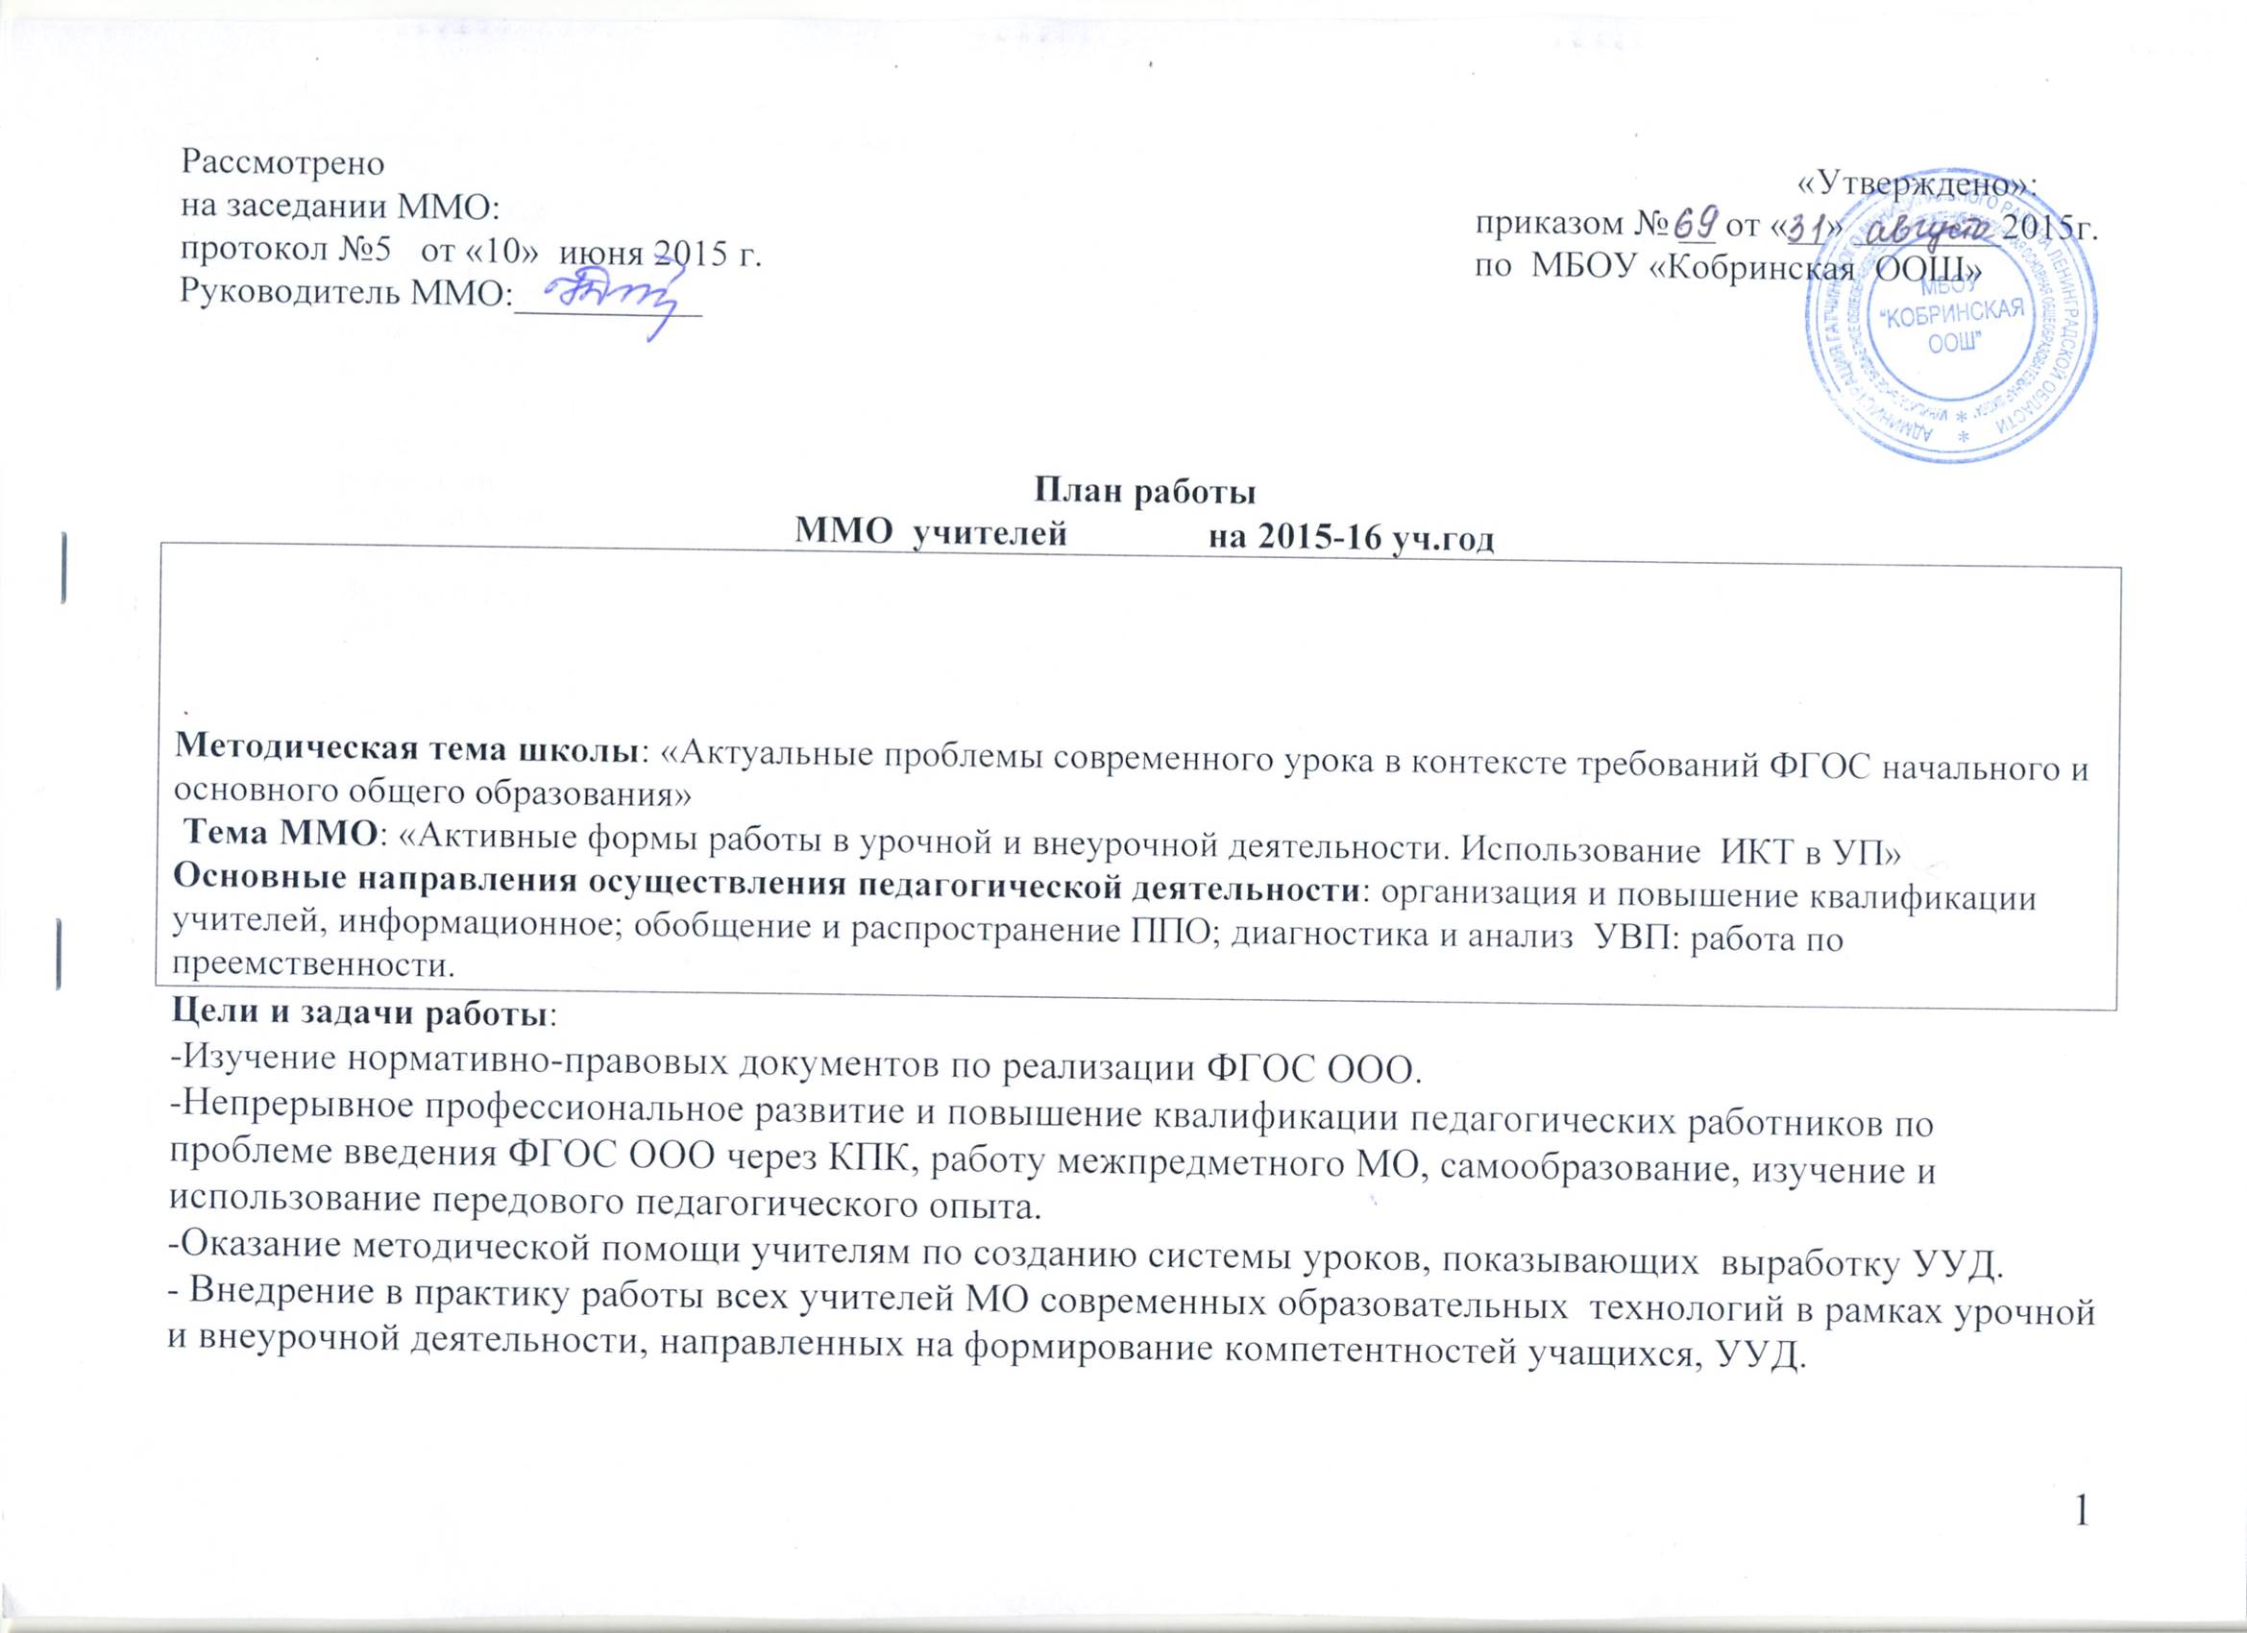
Рассмотрено «Утверждено»:
на заседании ММО: приказом № __ от «__» ________2015г.
протокол №5 от «10» июня 2015 г. по МБОУ «Кобринская ООШ»
Руководитель ММО:__________

План работы
ММО учителей на 2015-16 уч.год

Методическая тема школы: «Актуальные проблемы современного урока в контексте требований ФГОС начального и основного общего образования»
Тема ММО: «Активные формы работы в урочной и внеурочной деятельности. Использование ИКТ в УП»
Основные направления осуществления педагогической деятельности: организация и повышение квалификации учителей, информационное; обобщение и распространение ППО; диагностика и анализ УВП: работа по преемственности.
Цели и задачи работы:
-Изучение нормативно-правовых документов по реализации ФГОС ООО.
-Непрерывное профессиональное развитие и повышение квалификации педагогических работников по проблеме введения ФГОС ООО через КПК, работу межпредметного МО, самообразование, изучение и использование передового педагогического опыта.
-Оказание методической помощи учителям по созданию системы уроков, показывающих выработку УУД.
- Внедрение в практику работы всех учителей МО современных образовательных технологий в рамках урочной и внеурочной деятельности, направленных на формирование компетентностей учащихся, УУД.

Циклограмма работы:
М-цы | сентябрь |  | октябрь | ноябрь |  | декабрь | январь |  | февраль | март |  | апрель | Май- июнь
Заседания  МО | 1. Обсуждение и утверждение плана работы ММО по внедрению и реализации ФГОС ООО на 2015-16 уч.год.  (Руководитель ММО)  2.Корректиров-ка тем по само-бразованию  3.Результаты ГИА 14-15 г.  (Осипова Н.А.) |  |  | 1.Обзор методической литературы по внедрению ФГОС. (Костенко Г.А.)  2. Входная диагностика 5 класса.  (Перскова Л.П.  Осипова Н.А.)  3. Технологи-ческая карта формирования УУД в основ-ной школе.  (Никитина Е.Е) |  |  | 1. Система оценивания в соответствии с ФГОС. Фор-мирующее оценивание.  (Филатова ЮД  2. Работа по подготовке к написанию сочинения-рассуждени, в рамках подго-товки к ГИА.  (Осипова Н.А)  3.Результаты мониторинга  в 5,8,9классы.  (Филатова ЮД |  |  | 1. Метод проектов в развитии личности и формирова-нии ключе-вых образо-вательных компетенций  (НикулинаАИ  2.Активные методы обучения как средство реализации требований стандартов второго поколения.  (Джежелий НИ)  3.Анализ выполнения программ.  (Зам. дир. по УВР) |  |  | 1.Отчёт по самообразо-ванию.  (Учителя)  2.Анализ  работы за прошед-ший год.  3.План работы на 2016-17г  (рук.ММО)
Повыше-ние  педмас-терства | Курсы повышения квалификации и курсы ЦИТ по плану. |  | Курсы повышения квалифи-кации и курсы ЦИТ по плану. | Курсы повышения квалификации и курсы ЦИТ по плану. |  | Курсы повышения квалификации и курсы ЦИТ по плану.  Аттестация на высшую категорию Джежелий Н.И.,  Костенко В.А. | Курсы повышения квалификации и курсы ЦИТ по плану. |  | Курсы повышения квалификации и курсы ЦИТ по плану. | Курсы повышения квалифика-ции и курсы ЦИТ по плану. |  | Курсы повыше-ния квалификации и курсы ЦИТ по плану. | Курсы повышения квалифика-ции и курсы ЦИТ по плану.
НПК «Поиск»  Семина-ры | Посещение семинаров, курсов, вебинаров в течение года на уровне школы и ГМР. |  |  |  |  |  |  |  |  |  |  |  | Конферен-  ция «ПОИСК»
Текущая работа  Работа по преемствннности | Проверка уровня  чтения 5-7  классы  Справка | Посещение уроков учителей аттестую-щихся на категорию:  Костенко В.А., Джежелий Н.И. |  | Районные олимпиады.  Диагностические контрольные работы  ( русский яз., математика, английский язык, информатика) | Районные олимпиа-ды  Монито-ринг успевае-мости в 5,8,9 классах |  | Посещение уроков в 4 классе учителями-предметни-ками в рамках преемствен-ности. | Проверка  Тетрадей по русскому языку, англ. языку и математике в 5 классе. |  |  | Районные Олимпи-ады по музыке и ИЗО | Состав-ление  Экзамен.  материала Консультации по предме-там  Репетици-онные  экзамены  в 9 кл.  рус. язык и мат-ка | Проверка уровня чтения.
Внеклассная работа по предмету |  | Школьные олимпиады  Открытые уроки Костенко В.А., Джежелий Н.И. |  | Районные олимпиады |  |  | Творческая мастерская  «Мастера-умельцы»  (Костенко В.А., Таланова Т.А.) | Предметная неделя:  (литература, история, англ. язык, математика, физика , ИЗО химия,музыка |  |  | Районная олимпиада по музыке и ИЗО

Посещение методических мероприятий на уровне ГМР и области

№  п/п | Ф.И.О. Полностью  участника ( уч. или выст.) | Дата  проведения | Место  проведения  семинара | Тема семинара
1.
2.
3.
4.
5.
6.
7
8
9
10
11
12
13
14
15

